Создание «калькулятора» на MFC
- Собственно открываем Microsoft Visual Studio 2005
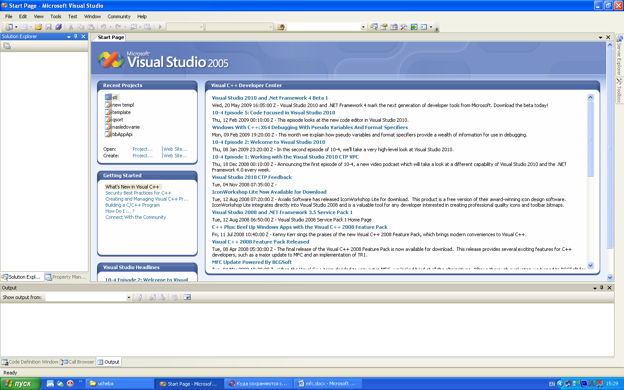

2.Создаем проект типа mfc:
File -> new -> project-> visual c++ -> MFC -> MFC Application. Вводим имя программы, жмем ок☺
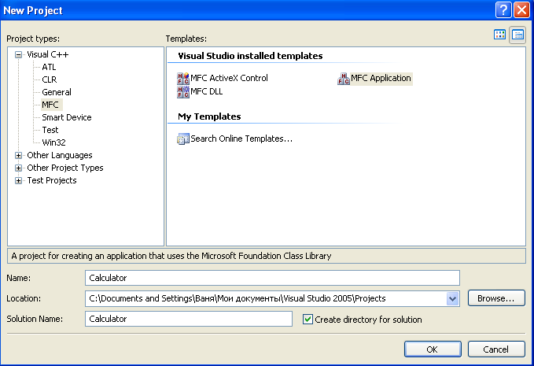

Далее жмем next:
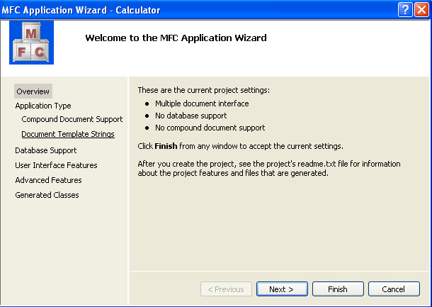
Выбираем dialog based,жмем finish
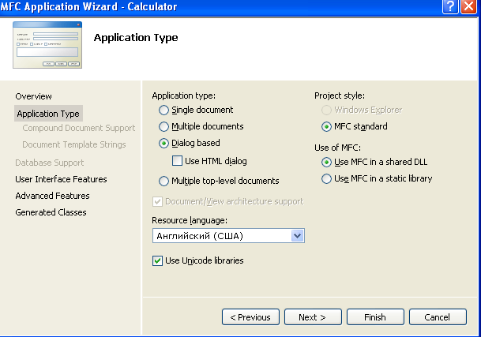
4.Теперь находим слева Resource view -> Имя вашей программы(у меня calculator) -> calculator.rc -> dialog -> IDD_calculator_dialog, открываем его:
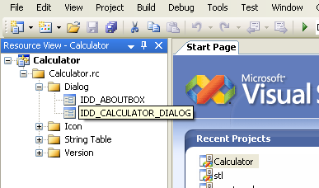
Видим:
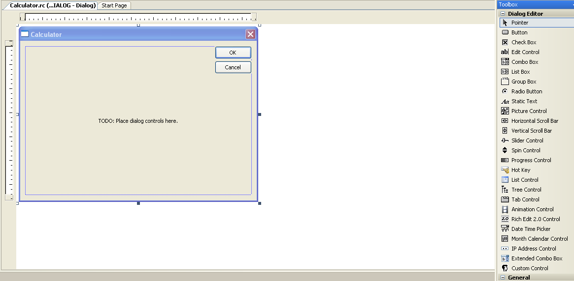
Радуемся!!

5.Убираем не нужные нам кнопки и надписи путем собственно щелчка правой мыши и слова delete:
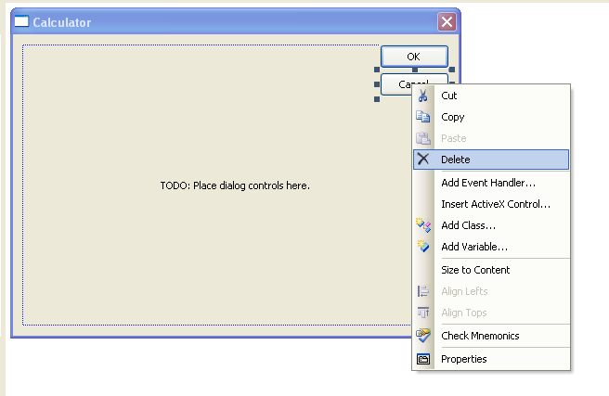

Получаем пустое окно, готовое выполнить наши требования:
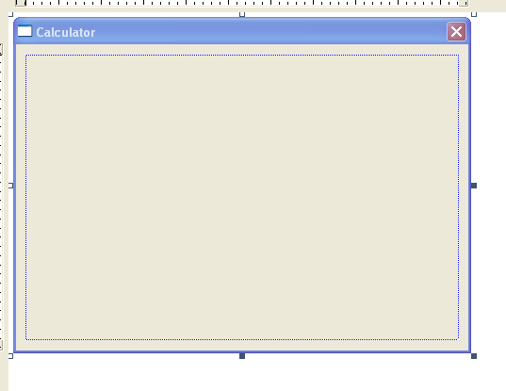
Далее при помощи toolbox справа добавляем нужные нам кнопки(button) и область ввода(edit control)
просто перетягивая их в наше окно
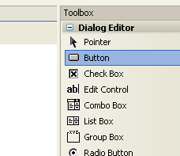

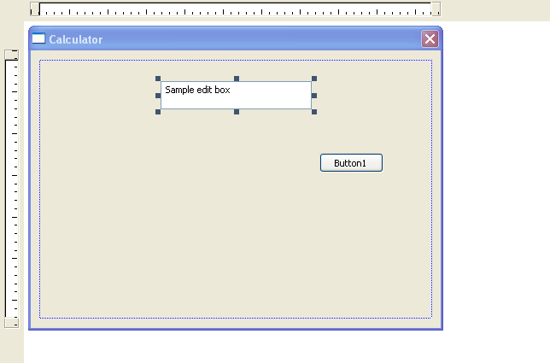
Нажимаем правой кнопкой на кнопку Button1 и выбираем ->properties,
Справа в окне появятся опции этой кнопки, где в поле caption можно ввести текст , который будет отображаться на окне данной кнопки(изменим название кнопки).
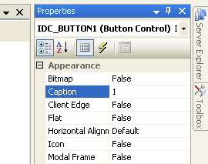

Создадим таким образом кнопки 1,2,3,4,5,6,7,8,9,0,+,-,*,/,=,erase
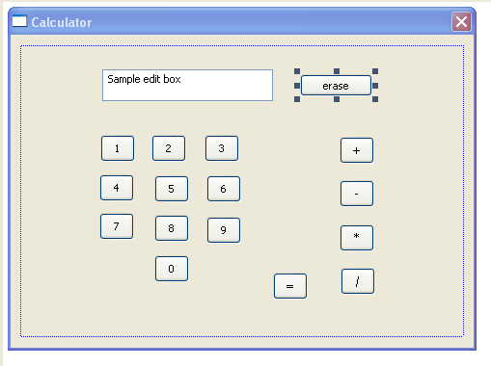
Теперь свяжем нашу область ввода с переменной типа double.
Для этого правый щелчок по области ввода -> add variable:
В появившемся окне выставляем все как на рисунке, жмем finish
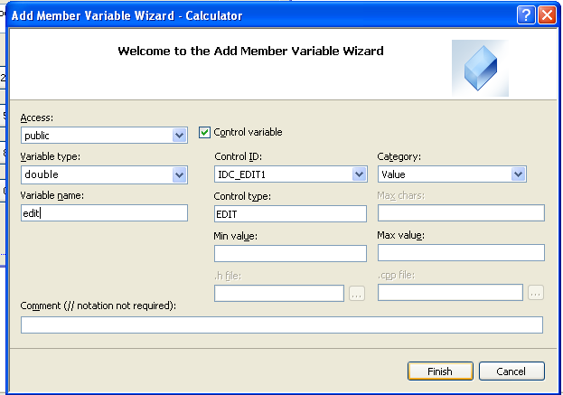
Отлично , теперь мы связали переменную edit, которая будет выполнять всю работу, с нашей областью
Далее в опциях нашей области поставим параметр read only в true, чтобы пользователь не мог в ней ничего писать.
Теперь в файл calculatordlg.cpp который находиться в source files добавим статические переменные
Temp типа double(для хранения временных значений) И flag(для определения того что нужно делать в программе),flag обнуляем
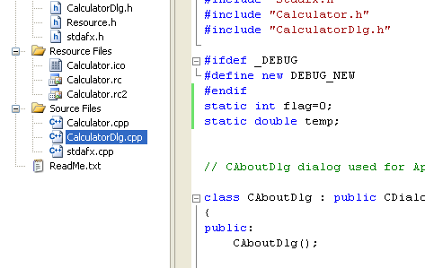
Значения flag будут такие:
- - Ничего не введено, ничего не нажато
- – нажат +, промежуточное значение не сохранено
- – нажат + , пр. Зн. Сохранено
- – нажат -, промежуточное значение не сохранено
- – нажат - , пр. Зн. Сохранено
- – нажат *, промежуточное значение не сохранено
- – нажат * , пр. Зн. Сохранено
- – нажат /, промежуточное значение не сохранено
- – нажат / , пр. Зн. Сохранено
- – что-то введено, ничего не нажато
Теперь сделаем, что при нажатии на 1 выводилась 1 как на обычном калькуляторе:
Для этого правой кнопкой на кнопку ->add event handler
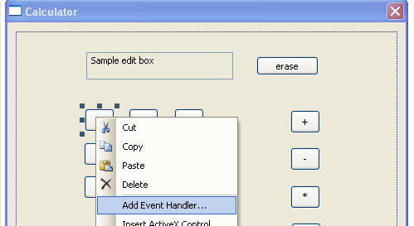
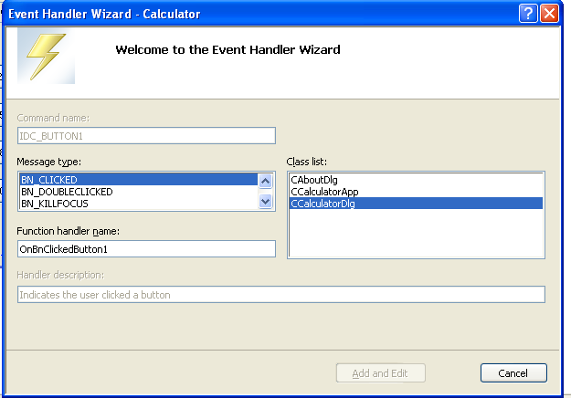

Кликаем add and edit(или если надпись не нажимается значит ищите функцию в файле calculatordlg.cpp
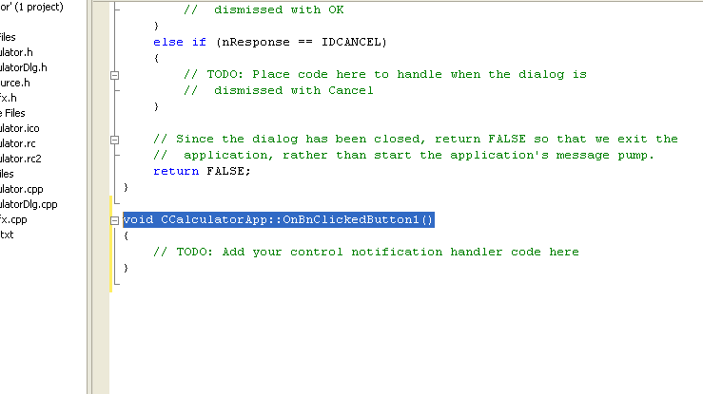
Теперь пишем функцию ,чтобы выводилась1
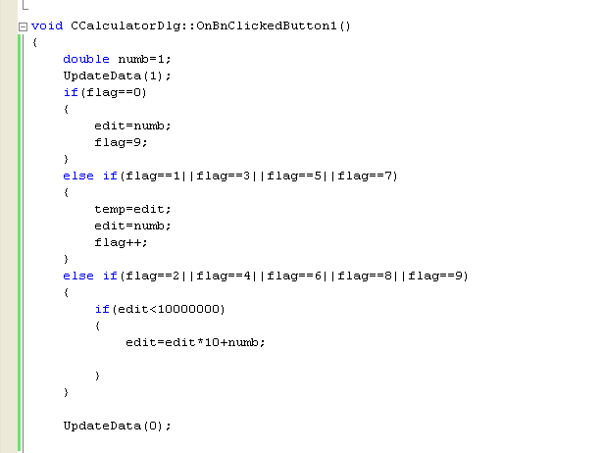
Аналогично пишем для других кнопок
Можно также просто кликнуть два раза на кнопку и нужная функция автоматически создастся

Ф-ция для +:
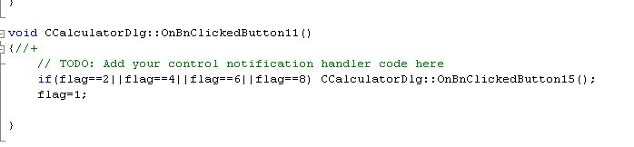
Ф-ция для =:
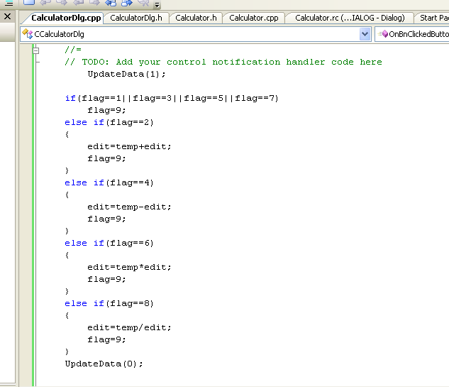
Дописываем еще остальные ф-ции для остальных кнопок, нажимаем ctrl+f5 и Калькулятор!!